附件：测试用例

(82) 量子态演化可视化功能测试（Func-49）
测试项目 | 量子态演化可视化功能测试（Func-49）
测试目的 | 验证量子 Shapley 风险归因预言机可以输出态演化静态图、GIF 动图、概率分布和布洛赫球信息。
测试环境 | Linux 操作系统；已安装 uv。
研究成果 | 量子金融编程框架
交付物 | 测试脚本：tests/double_quant/circuit/82-quantum_state_evolution_visualization.py  结果文档：tests/docs/82-state-evolution-visualization/results.md  技术文档：tests/docs/82-state-evolution-visualization/technical_report.md  测试报告：tests/docs/82-state-evolution-visualization/test_report.md
必选/可选 | 必选
前置条件 | 进入仓库根目录。  已通过 uv sync 安装项目依赖。  当前 Python 环境可导入 double_quant。  测试脚本依赖的缓存、样例数据或图片输出目录已准备好。
测试流程 | 1. 在仓库根目录执行命令：uv run pytest -s tests/double_quant/circuit/82-quantum_state_evolution_visualization.py。  2. 核查终端输出和图表。  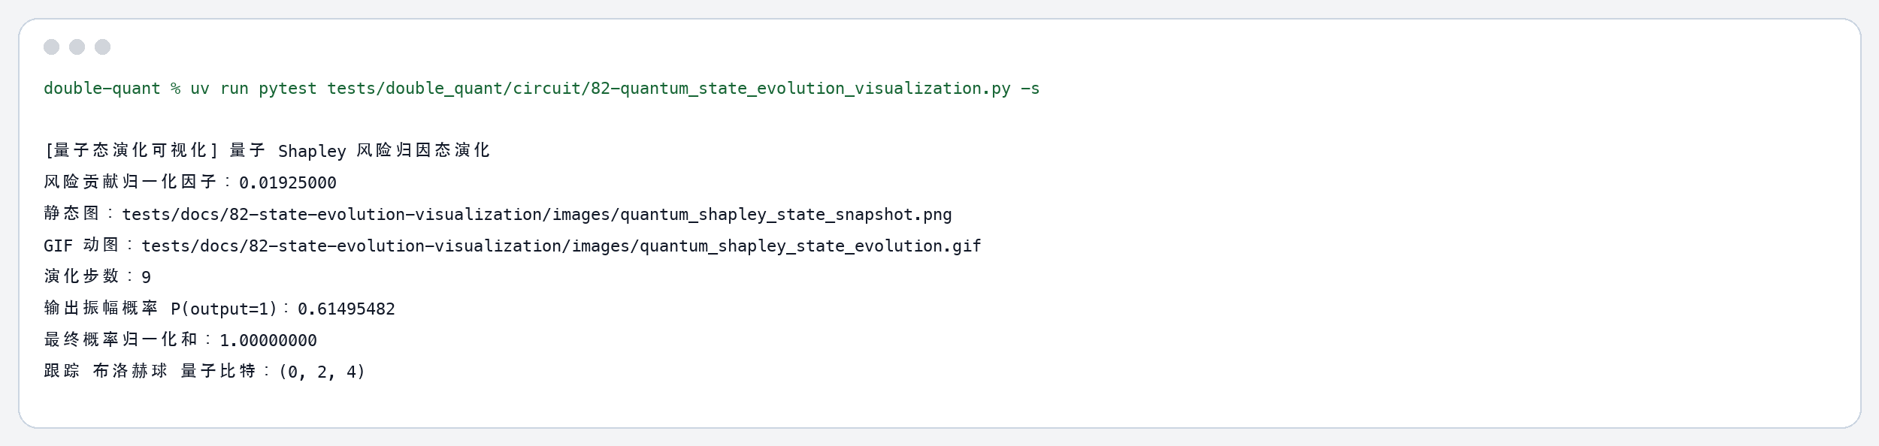  图1 终端运行截图  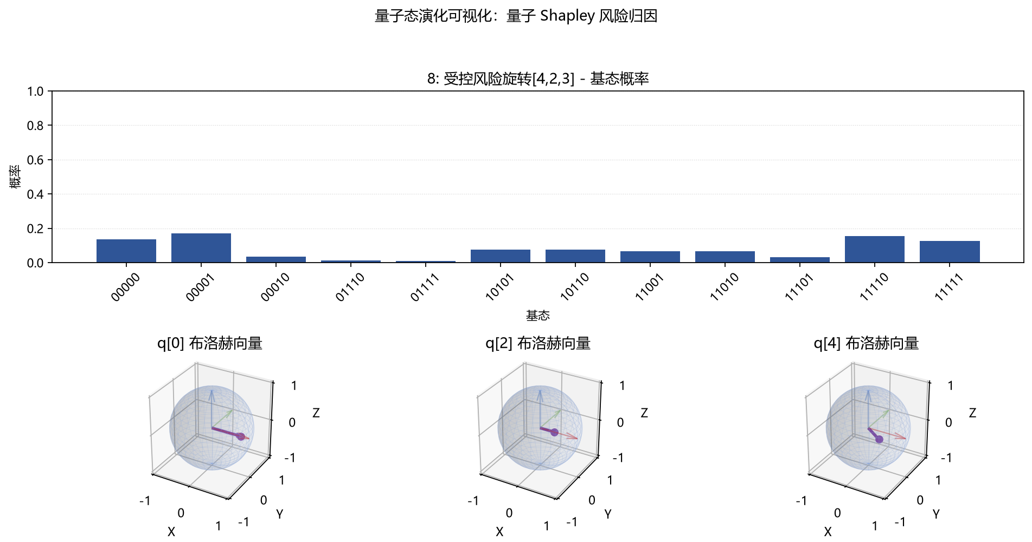  图2 状态演化结果图
预期结果 | 程序应生成量子态演化可视化结果；终端输出显示状态演化过程可复核。
测试结果
测试结论

